17 april
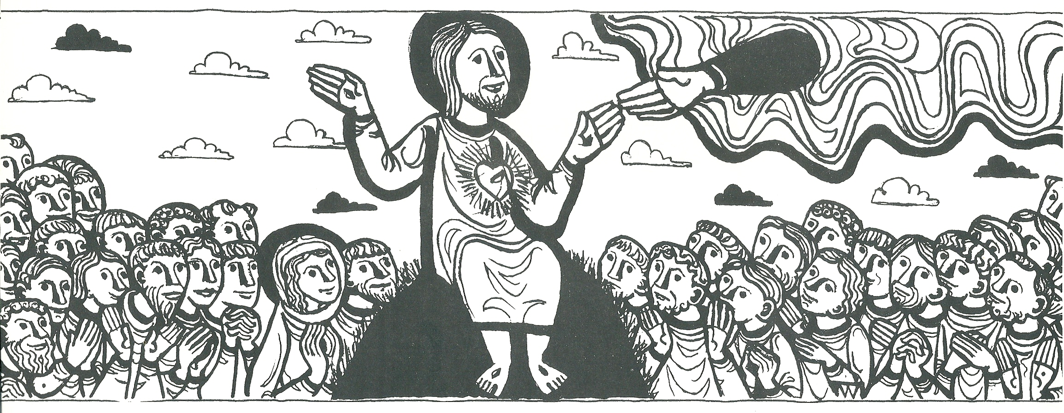
6de zondag
Paastijd A

een ‘pleitbezorger’ die altijd bij ons zal zijn !
Wat zijn wij, christenen, zonder onze Meester, en met het gevoel er alleen voor te staan? Bang en zonder perspectief? Maar er is de belofte dat hij de Geest, de Helper, zal zenden; en die geldt ook in deze tijd.Die Geestkracht hebben we zo nodig om lief te hebben, altijd opnieuw, en de opdracht ter harte te nemen die Jezus ons gaf. Zo wil de meester blijvend bij ons zijn. We kregen de kracht van zijn Geest in ons doopsel en vormsel, maar laten we vragen dat het vuur in ons en onze kerkgemeenschap, op een laag pitje misschien, weer aangeblazen mag worden. Laten we verwachtingsvol toeleven naar het Pinksterfeest.
Om je gebed te beginnen
‘God onze Vader, U bent altijd bij mij. Help mij om nu met heel mijn hart dicht bij U te zijn. Open mijn oren en hart om te luisteren, en mijn mond om U te loven en te danken, verbonden met heel de kerkgemeenschap.
Bede om ontferming
Jezus Christus is ons voorgegaan, trouw in het doen van de wil van zijn hemelse Vader. Keren wij ons tot Hem in het besef van zoveel kleinmenselijkheid in eigen leven en in onze wereld…
- Heer, genees al wat in onze samenleving verziekt is; vernieuw uw en onze aarde...
Heer ontferm U.
- Christus, ontsteek in uw Kerk het vuur van het begin; spreek ook hier uw bemoedigend en begeesterend woord...
Christus ontferm U.
- Heer, schenk ons de gave getuigend te durven leven in een wereld die vertwijfeld om zichzelf draait...
Heer ontferm U.
Gebed
God, Vader van alle mensen, met ons wel een wee van de voorbije week, met onze zorgen én twijfels en ook onze hoop komen wij tot U.Wie zich gewonnen geeft aan U trouw bouwt niet op zand, maar heeft vaste grond onder de voeten.
Geef dat wij ons daaraan durven toevertrouwen en biddend ons hart openen voor de bezielende en helende kracht van uw Geest, door Jezus Christus, onze Meester en Heer.
Inleiding op de schriftlezingen
Geloven in Jezus Christus, is je laten leiden door de Heilige Geest, die ons tot helper is gegeven. Via de prediking van de diaken Filippus gebeurt in Samaria het wonder van Pinksteren. Gods Geest wil in Jezus immers allen bezielen en herscheppen tot nieuwe mensen. Dat getuigen de schriftlezingen. Luister!
Lezing uit de Handelingen der Apostelen 8, 5-8.14-17.
De diaken Filippus ging naar de stad Samaria, en verkondigde hun de messias. Alle inwoners luisterden met grote belangstelling en vol ontzag naar wat hij zei toen ze de wonderen zagen die hij verrichtte: veel mensen werden bevrijd van onreine geesten die hen onder luid geschreeuw verlieten, en tal van verlamden en kreupelen werden genezen. Daarover ontstond grote vreugde in de stad.
Toen de apostelen in Jeruzalem hoorden dat de inwoners van Samaria het woord van God hadden aanvaard, stuurden ze Petrus en Johannes naar hen toe. Nadat ze waren aangekomen, baden ze dat ook de Samaritanen de heilige Geest mochten ontvangen, want deze was nog op niemand van hen neergedaald; ze waren alleen gedoopt in de naam van de Heer Jezus. Na het gebed legden Petrus en Johannes hun de handen op, en zo ontvingen ze de heilige Geest.
Meditatiezang-gebed
Geest van God, Adem van leven, Geest van God, Adem van vuur,
Geest van God, troost en kracht: U heiligt ons.
Kom o Geest, kom in ons hart. Kom, o Geest, wees ons nabij.
Geest van leven, Geest van moed: wij zien naar U uit. Geest…
Kom o Geest van heiligheid, Geest van waarheid, kom in ons.
Geest van Liefde, maak ons één: wij zien naar U uit. Geest…
Kom o Geest, houd ons bijeen, Geest van vuur, brand in ons hart.
Kom o Geest, maak gij ons nieuw: wij zien naar U uit… Geest…
Evangelielezing uit het Johannesevangelie 14, 15-21.
Tijdens het laatste avondmaal zei Jezus tot zijn leerlingen: “Als je mij liefhebt, houd je dan aan mijn geboden. Dan zal ik de Vader vragen jullie een andere pleitbezorger te geven, die altijd bij je zal zijn: de Geest van de waarheid. De wereld kan hem niet ontvangen, want ze ziet hem niet en kent hem niet. Jullie kennen hem wel, want hij woont in jullie en zal in jullie blijven.
Ik laat jullie niet als wezen achter, ik kom bij jullie terug. Nog een korte tijd en de wereld zal mij niet meer zien,aar jullie zullen mij wel zien, want ik leef en ook jullie zullen leven. Dan zul je begrijpen dat ik in mijn Vader ben, dat jullie in mij zijn en dat ik in jullie ben. Wie mijn geboden kent en zich eraan houdt, heeft mij lief. Wie mij liefheeft zal de liefde van mijn Vader en mij ontvangen, en ik zal mij aan hem bekendmaken.”
Acclamatie bij het evangelie
Heer, ons geloof bezwijkt als Gij ooit uit ons midden wijkt.
"Zie, Ik ben en Ik blijf met u, heilige geestkracht geef ik u." Alleluia. Christus, onze vrede, zend ons uw gaven neder: de volheid van uw heilige Geest; maak ons voor zijn komst gereed. Alleluia.
Even overdenken… (+ lees bijgevoegd blad)
“Ik zal u niet als wezen achterlaten”, zegt Jezus.
Wezen, kinderen zonder ouders,
worden geacht niet zelfstandig verder te kunnen.
Tot hun verbazing zullen de apostelen ervaren
dat zij niet verweesd achterblijven.
In de ogen van “de wereld” gaat Jezus weg,
maar voor de zijnen leeft Hij en is Hij dichterbij dan ooit tevoren.
Zij kunnen wél verder.
De geschiedenis van God gaat door,
ook na Jezus’ heengaan, ook vandaag.
Er zijn namelijk mensen,
die de woorden van Jezus in de praktijk brengen,
die liefhebben zoals Hij.
In hen keert Jezus terug en wordt Hij gezien.
Ook in ons?
Voorbeden
Vertrouwend op de hulp die Jezus beloofde, leggen wij de Heer voor wat ons vandaag bijzonder ter harte gaat:
+ Voor alle volkeren die in oorlog leven; dat verzoening en vrede mogelijk wordt; en dat wij, christenen, bezield door Jezus’ Geest, de moed vinden om voor te gaan op de weg van bekering die daartoe nodig is...
+ Voor allen die in de Kerk van vandaag gezonden zijn om voor te gaan in geloof; dat Gods Geest hen mag bijstaan en bezielen, opdat zij vrij-moedig in woord én dienstbaarheid getuigen van Gods liefde...
+ Voor alle christenen wereldwijd; dat zij met bezieling Jezus navolgen en zo aanstekelijk leven dat zij het hart van hun medemensen verwarmen, en aan velen nieuwe hoop geven...
+ Spreek ook even je persoonlijke bede uit…
We verzamelen onze beden met die van alle christenen wereldwijd in het éne gebed van onze Jezus Meester zelf: “Onze Vader… “

Zegen en zending
Eeuwige, God van alle mensen,
de verbondenheid met onze medechristenen in Jezus moet nu gestalte krijgen in ons leven, ons doen en laten van alledag.
We bidden U dat de liefde zoals Jezus zelf ze beleefde, ons mag ‘begeesteren’ om in woord en daad “liefdevolle en hoopvolle mensen” te zijn.
Zegen en geleid ons, Eeuwige, bron van Leven en Liefde,
(+) Vader, Zoon en Heilige Geest.
LIEFDE ALS BRON
Niet haat of nijd, niet vijandschap of eigenbelang
maakt een mens tot mens.
Niet wat iemand bezit of de functie die iemand bekleedt,
maakt een mens tot mens.
Je bent pas echt iemand, als er liefde in je groeit,
als je leeft vanuit liefde voor God, mens en wereld.
Liefde is als een bron met een overvloed aan energie.
Zij geeft kracht om boven jezelf uit te stijgen.
Door haar worden je grenzen verlegd.
Anderen en ook dé Ander kunnen bij je binnenkomen.
Zij raken je aan om te zien door hun ogen.
Door hen worden je woorden in daden omgezet.
Er komt ruimte in je vrij om nieuwe wegen te gaan,
wegen van solidariteit, van vrede en geluk.
Liefde voor God en mens
is een onuitputtelijke bron van weldadige energie.
Wim Holterman ofsf
Deugddoende Zesde Paaszondag !
Volgende donderdag, 21 mei:
Hoogdag van de HEMELVAART VAN DE HEER

